Kapsülleme

ModelAddition.java sınıfı projede maç kayıtlarını girmek için kapsülleme yapılarak oluşturulmuştur.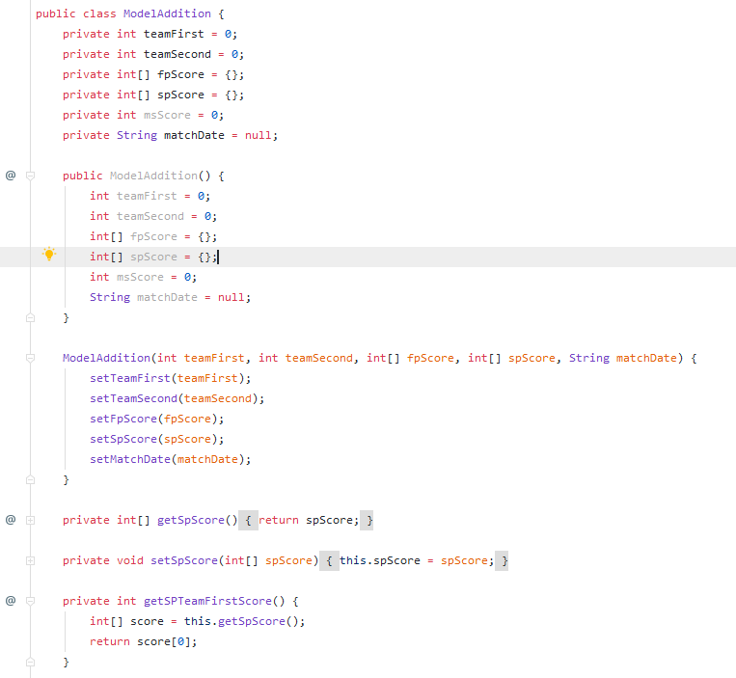

Maç eklemesinde ModelAddition dan yeni bir nesne oluşturulmasında eklenilmesi gereken alanları belirlendi ve ilk esnada bu alanlara varsayılan değerler atandı.

Veri tabanından Okuma ve Yazma

# **Değer Okuma**

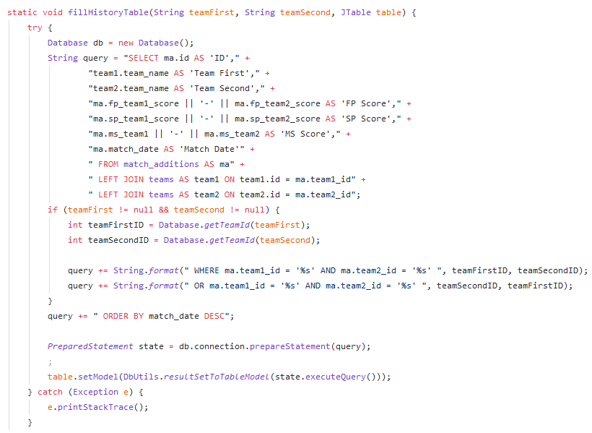

Seçili takımların maç sonuçlarını ve tüm maç sonuçlarını getiren ve tabloya dolduran SQL sorgusu ve metodu.

# Değer Yazma

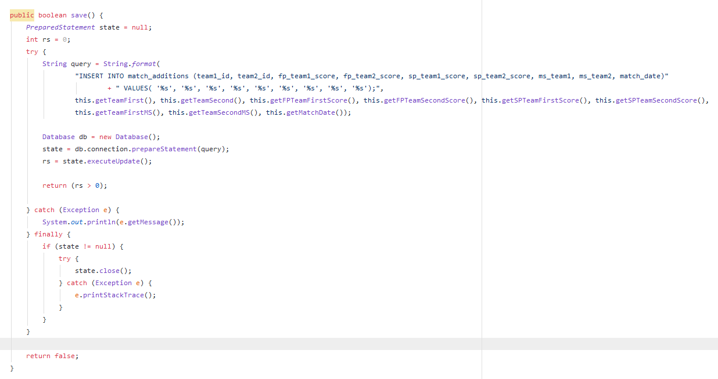

Maç eklemek için gerekli alanları doldurup kaydet fonksiyonu ile veri tabanına ekleme.

Swing GUI Kullanımı

# Bileşenler

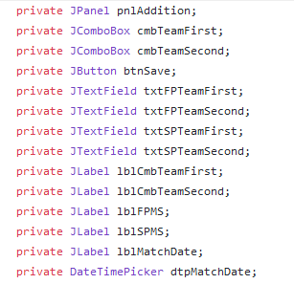

Eklenilen bileşenlerin özellikleri ve ayarları Addition.form

XML dosyasında tanımlanıyor.

Maç ekleme için Addition.java

Sınıfında kullanılan Swing GUI bileşenleri

# Bileşen ayarları

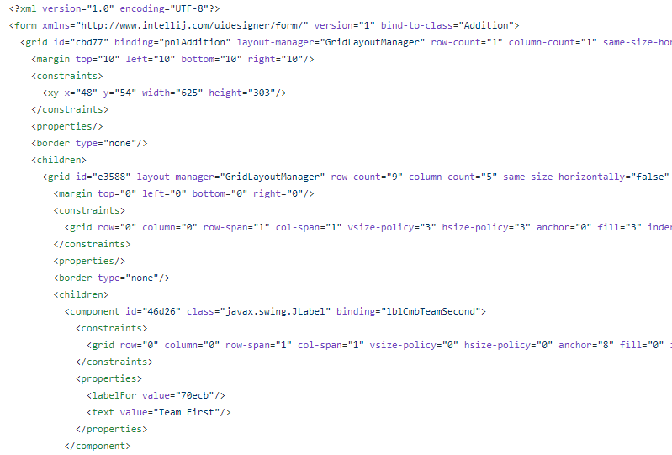

# Çıktı

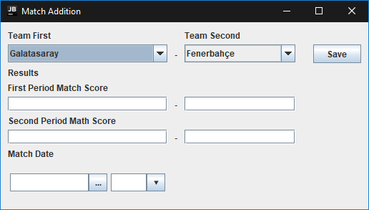

Eklenilen bileşenler ve xmlde ki bileşen ayarlarının sonucunda maç ekleme penceresinin görüntüsü bu şekilde oluşmakta.

2 Boyutlu Dizi ve Tablo Doldurma

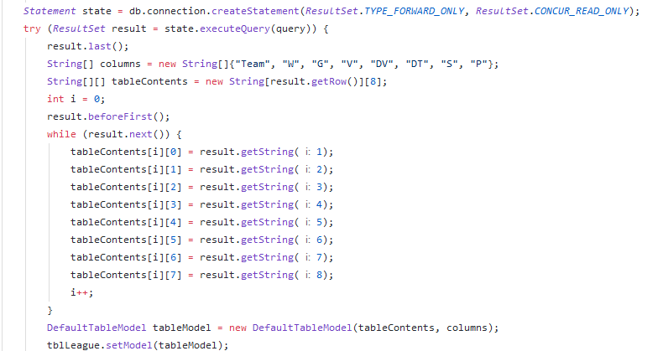

Tek boyutlu bir dizi oluşturup kolonlarını ve 2 boyutlu bir dizi oluşturup veri tabanından gelen değerler ile lig durumunu tabloya ekleme.